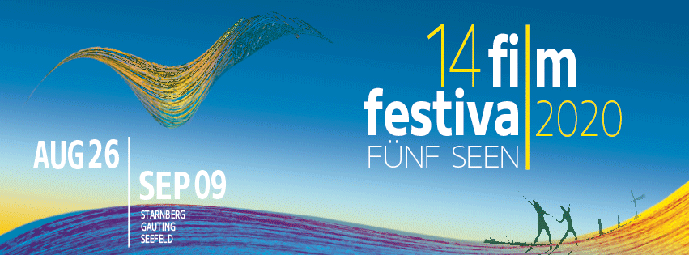

Klaus Doldinger Ehrengast des 14. Fünf Seen Filmfestivals
Publikumsgespräch und Jazz-Konzert

Der Jazzmusiker und Komponist zahlreicher Filmmusiken, Klaus Doldinger, ist Ehrengast des 14. Fünf Seen Filmfestivals FSFF (26. August bis 9. September 2020). Am 3. September wird er in Starnberg zu einem Publikumsgespräch mit musikalischer Einlage und am 8. September in Gauting zu einem Jazz-Konzert anwesend sein. Festivalleiter Matthias Helwig: „Wer kennt nicht die Filmmusik von TATORT oder DAS BOOT? Sie gehören zum Kulturerbe der Filmbranche. Es ist mir eine große Ehre, Klaus Doldinger als Ehrengast auf dem 14. Fünf Seen Filmfestival zu begrüßen. Ohne seine musikalische Begleitung würde eine Vielzahl von deutschen und auch internationalen Filmproduktionen nicht strahlen können.“ Geplant ist zu Ehren des Musikers nochmals den Familienfilm DIE UNENDLICHE GESCHICHTE und das U-Boot-Drama DAS BOOT zu zeigen.

Klaus Doldinger und seine Musik kennen Millionen, auch wenn es vielen nicht bewusst ist. Die TATORT-Melodie, die seit mehr als 40 Jahren für viele zum sonntäglichen Ritual gehört, stammt ebenso wie die Titelmusik von EIN FALL FÜR ZWEI oder LIEBLING KREUZBERG von dem 1936 in Berlin geborenen Komponisten und Musiker. Weltberühmt wurde der mit vielen Preisen geehrte Doldinger durch die Filmmusik zu dem deutschen U-Boot-Drama DAS BOOT (1981) von Wolfgang Petersen, die Verfilmung des gleichnamigen Romans von Lothar-Günther Buchheim. Auch die ikonische Fanfare der Constantin AG, die in einer Vielzahl von deutschen Spielfilmen zu hören ist, die Musik des aktuellen Sportstudios sowie einige der einprägsamsten Werbe-Jingles der 1970er und 1980er Jahre stammen aus der Feder des Ausnahme-Saxophonisten, Bandleaders und Komponisten, der heute in der Nähe des Starnberger Sees lebt. „Man darf mit Fug und Recht sagen, dass Doldinger deutsche Hörgewohnheiten weit über den Jazz hinaus geprägt hat.“ (Warner Music). Klaus Doldinger ist mit zahlreichen Musik-, Schallplatten-, Kultur- und Filmpreisen geehrt worden. Er ist Träger des Bundesverdienstkreuzes und des Bayerischen Verdienstordens.

Das Fünf Seen Filmfestival FSFF findet in diesem Jahr als bundesweit eines der wenigen Filmfestivals live als SPECIAL EDITION 2020 vom 26. August bis 09. September statt. Das Festival für den mitteleuropäischen Film gilt nach Hof und München als das wichtigste Filmfestival im süddeutschen Raum. Von Ende August an werden an den Standorten Gauting, Starnberg, Seefeld und Weßling an 15 Tagen insgesamt 84 Langfilme, 30 Kurzfilme und zwölf Short Plus aus den Bereichen Dokumentar- und Spielfilm gezeigt – teils in Erstaufführungen und in Anwesenheit der Filmschaffenden. Gastland des diesjährigen Fünf Seen Filmfestivals ist die Ukraine.

2019 zählte das Fünf Seen Filmfestival mehr als 21.000 Besucher. Gezeigt wurden 150 Filme aus 41 Ländern. Rund 155 Filmschaffende waren zu Gast. Besondere Kennzeichen des Fünf Seen Filmfestivals sind die Reihen FSFF-FILMPREIS, DOKUMENTARFILMPREIS, ODEON, HORIZONTE, PERSPEKTIVE JUNGES KINO, KURZFILME und SHORT PLUS. In diesem Jahr ist wieder ein Kinderfilmfestival integriert. Auf dem Fünf Seen Filmfestival FSFF, das im Süden Münchens bislang in Starnberg, Gauting, Seefeld, Weßling und Wörthsee ausgerichtet wurde, zählt die persönliche und herzliche Atmosphäre, die OSCAR-Preisträger und Stargäste wie unter anderem Caroline Link, Wim Wenders, Volker Schlöndorff, Istvàn Szabó, Michael Verhoeven, Tom Tykwer, Dominik Graf, Hannelore Elsner, Josef Bierbichler und Edgar Reitz genossen und herausgestellt haben.

Das 14. Fünf Seen Filmfestival wird vom 26. August bis 9. September als Special Edition LIVE 2020 veranstaltet. Motto ist “Bewegung und Stillstand”. Tickets und alle Infos unter: www.fsff.de

Hauptpartner des 14. Fünf Seen Filmfestivals sind die Bayerische Staatskanzlei, der FFF Bayern, die Stadt Starnberg, das Landratsamt Starnberg, der Bezirk Oberbayern, die Kreissparkasse München-Starnberg-Ebersberg und die ALR Treuhand GmbH. Hauptmedienpartner sind der Bayerische Rundfunk, Bayern 2 und die Süddeutsche Zeitung.
Infos: www.fsff.de, auf facebook und instagram: fünf seen filmfestival

